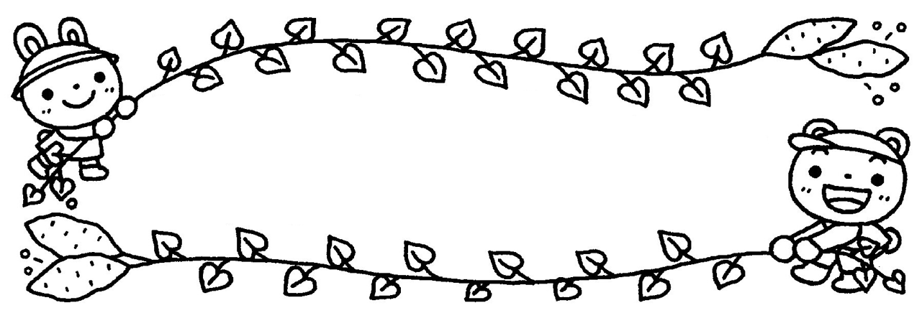
10月園だより
令和 4年 9 月 30日
社会福祉法人ハイジ福祉会
幼保連携型認定こども園
ハイジこども園
℡ ８７９－６０５７
℡ ８７４－８０６５（分園）
涼しい風が心地よく、ますます元気に走り回る子ども達。体もぐんぐん大きくなり力強さも感じられます。保育園のあちらこちらで子ども達のパワーも全開しています。活動量の多いこの時期、こども園の給食でも旬の食材をたくさん使っています。季節の変わり目で体調を崩しやすい時期ですが、栄養満点の旬の食材を食べて元気にすごしましょう。

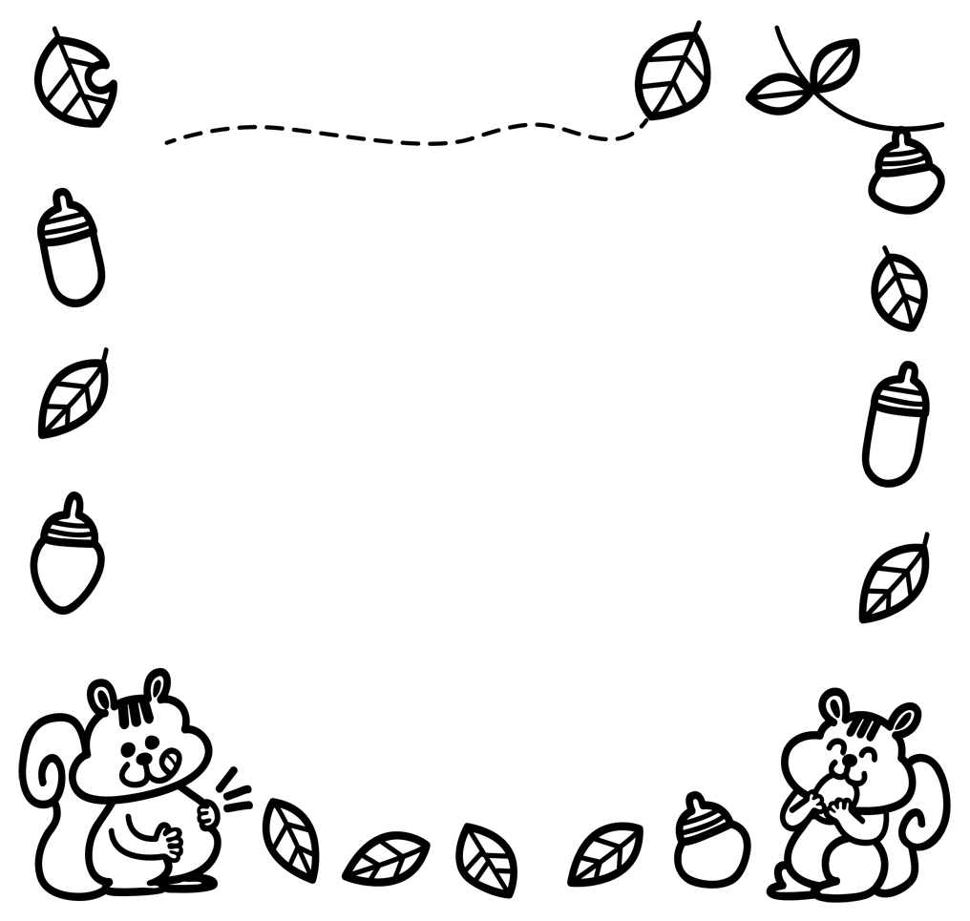
行事予定
・戸外活動を活発にし、個々の力を十分に発揮する。
・決まりを守り、協力する楽しさを味わう。
・なんでも食べる習慣を身に付け、丈夫な
身体をつくる。

７日（金）身体測定
１０日（月）スポーツの日(休園）
１３日（木）避難訓練
１８日（火）誕生会
２１日（金）弁当会


食欲の秋
秋の空気を吸いながら、子どもと一緒に公園にお出かけをしてみ
るのもすてきですね。


お知らせ（弁当会）
10月より1歳児（夢組・分園夢組）の弁当会が始まります‼ 弁当会の日は「お着替えのカバン」と「弁当セットのカバン」の２つを持たせてください。弁当箱は主食・副食、デザートを上手に区切り、１つにまとめてください。食後の楽しみとして、食べられる量のお菓子1つ持たせてください。

数字の１０を横にすると目とまゆ毛に見えることから１０月１０日は「目の愛護デー」とされています。ゲームやテレビの画面を長時間見たり、悪い姿勢で本を読んでいると、目が疲れてしまいます。テレビを見る時間を決める、目に良い物を食べる、体を動かすなどをして目を大切にしましょう。普段から目によいことを心がけていますか？ 一度見直してみましょう。

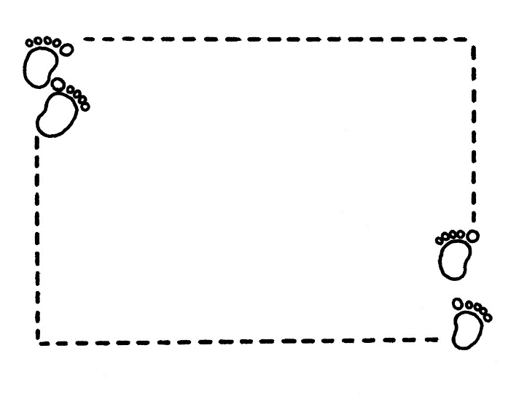

□ 毎日ぐっすり眠っている。
□ テレビやゲームの画面を見るときは、
部屋を明るくして、時間を決めて見ている。
□ 時々遠くの景色などを見ている。
□ 目が乾かないように気をつけている。
子どもの足の裏を観察してみましょう。土踏まずは形成されていますか？土踏まずは、体のバランスを取ったり、足を地面に着ける時に吸収したりする役割があります。へんぺい足だと、疲れやすい、転倒しやすいと言われています。はだしで動いたり足指ジャンケンを
したりして、土踏まずが発達するようにしましょう。

